联想智慧班牌
E系列解决方案
白皮书

2018年6月
目 录
第1章 政策背景 1
第2章 建设目的 2
第3章 班牌系统概述 3
3.1 智慧班牌系统介绍 3
3.2 系统架构图 3
第4章 智慧班牌功能介绍 4
4.1 班牌首页 4
4.1.1 基本信息 4
4.1.2 通知公告 4
4.1.3 课程表 4
4.1.4 班级风采 4
4.1.5 值日表 4
4.1.6 学生考勤 5
第5章 校园综合管理云平台功能介绍 6
5.1 管理平台首页 6
5.1.1 自定义设置 6
5.1.2 换肤功能 7
5.2 个人工作 7
5.2.1 个人消息 8
5.2.2 消息中心 8
5.3 学生工作 8
5.3.1 学生家长 9
5.3.2 学生考勤 9
5.4 班级建设 10
5.4.1 班级切换 10
5.4.2 班级信息 10
5.4.3 班级值日 10
5.4.4 班级相册 11
5.4.5 班级课表 11
5.5 信息发布 12
5.5.1 通知公告 12
5.6 教务管理 12
5.6.1 总课表 13
5.6.2 走班课程管理 13
5.6.3 智能排课 13
5.6.4 班牌管理 14
5.7 基础数据管理 14
5.7.1 学籍信息 15
5.7.2 教师管理 15
5.7.3 年级管理 16
5.7.4 教室管理 16
5.7.5 时间节次设置 17
5.7.6 科目管理 17
5.7.7 考勤规则 18
第6章 硬件参数 19
第7章 服务保障 20
7.1 技术服务内容 20
7.2 售后服务承诺 20

政策背景
《国家中长期教育改革和发展规划纲要（2010-2020年）》明确指出：信息技术对教育发展具有革命性影响，必须予以高度重视；探索现代信息技术与教育的全面深度融合，以信息化引领教育理念和教育模式的创新，充分发挥教育信息化在教育改革和发展中的支撑与引领作用；
2013年中央电教馆提出：将信息发布系统纳入到数字校园解决方案中。在以计算机技术、网络技术、多媒体技术为代表的现代信息技术快速发展与普及的今天，信息化的浪潮正冲击着人类社会的方方面面，在社会的许多领域中引发深刻的变革。信息发布和管理的电子化、网络化、数字化是摆在教育领域面前的一个迫切解决的问题，信息技术与教育相结合成为当今世界教育现代化改革和发展的方向，数字化校园信息平台的建设已成为推进教育信息化的重要建设任务。

建设目的
以新一代信息技术和智慧应用为支撑，全面整合校内外的资源，将学校物理空间和数字空间有机衔接起来，为师生建立智能开放的教育教学环境，实现学校教研、教学、管理、服务等整体信息化，达到提升教学质量、提高人才培养水平、优化管理流程的目的。使得信息化整体水平与学校的业务发展定位一致，整体提供学校核心竞争力，并实现学校优质高效的可持续发展。
以新一代信息技术和智慧应用为支撑，全面整合校内外的资源，将学校物理空间和数字空间有机衔接起来，为师生建立智能开放的教育教学环境，实现学校教研、教学、管理、服务等整体信息化，达到提升教学质量、提高人才培养水平、优化管理流程的目的。使得信息化整体水平与学校的业务发展定位一致，整体提供学校核心竞争力，并实现学校优质高效的可持续发展。
具体细化目标如下：
1、智慧环境：构建教研、教学、管理为一体的一种新型智能化环境，实现学校智慧校园、平安校园、和谐校园的构建。
2、优化管理：将学校的管理和业务流程再造，作为学校进行制度创新、管理创新的重要内容之一。
3、科学决策：提供可定制的、智能化的综合数据分析应用，为学校各种决策提供最基础的数据支撑，实现科学决策。
4、资源共享：通过智慧校园中各个应用系统的紧密联结实现资源共享、信息共享、信息
传递和信息服务，从而提高教研、教学和管理水平。
5、创新模式：通过智慧校园的建设，探索出一条结合目前主流信息技术和教育改革发展的需要，以服务为本的信息化建设之路。

班牌系统概述
- 智慧班牌系统介绍
互联网特征下的智慧班牌应用，结合大数据、智慧校园、物联网等新兴技术和教育的深度融合，是未来几年智慧教育发展的主题。
智能班牌是作为信息发布窗口、班级文化展示、课程信息展示、学生打卡考勤和拓展课堂交流等实现智慧校园的一个很好的应用载体。每个班级配置一台安装于教室门口极大的丰富学校整体的信息技术环境。实现了班务日常工作与环境美化的完美融合，为全方位培育和打造“互联网+”的智慧校园环境提供了一个优质的载体。
- 系统架构图
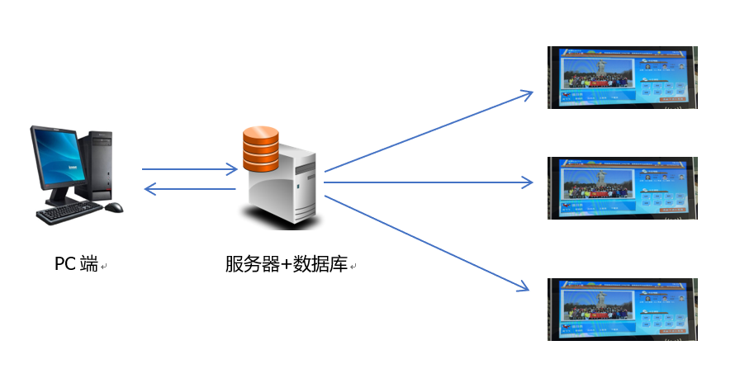

智慧班牌功能介绍
- 班牌首页
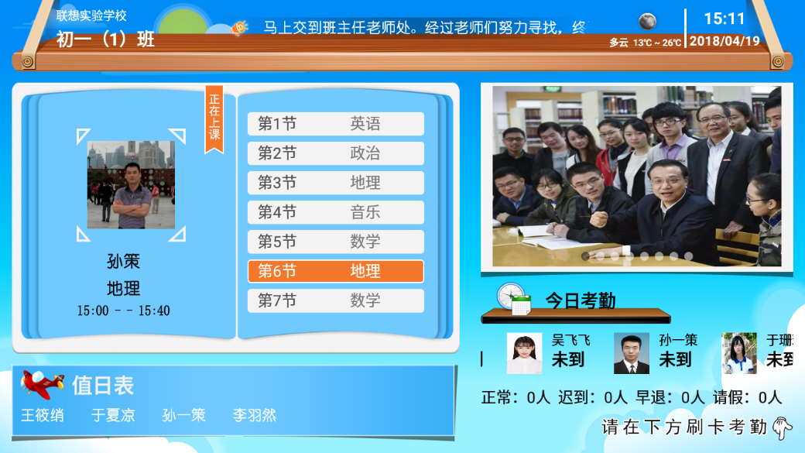
班牌首页可展示班级重要的信息，如今日课表、值日、今日考勤、最近的通知公告、风采照片等。
- 基本信息
展示学校的 logo、学校名称、年级班级名称，天气、时间信息；班牌端会自动获取当前的地理位置，更新天气信息；
- 通知公告
展示校内发布的通知，在班牌上方以滚动方式展示通知详情；
- 课程表
根据班级课程表展示当天的课程信息，显示当前所上课程信息，如老师头像、课程名称，并且在课间显示即将上的课程，让学生提前做好课程准备工作；
- 班级风采
以首页轮播的方式展示班级的风采照片；
- 值日表
显示今日值日的学生，方便老师、学生快速找到相应的值日负责人；
- 学生考勤
根据学生考勤信息，自动统计当天的签到、迟到、早退、请假数据，让老师对学生的出勤状况一目了然，及时发现异常缺勤的学生并进行处理。

校园综合管理云平台功能介绍
平台共有 97大模块，分为为：首页、个人工作、学生工作、班级建设、信息发布、教务管理、及基础数据管理，根据用户角色和数据权限的不同，展示不同的功能权限和数据权限。
- 管理平台首页
- 自定义设置
可自定添加常用的功能和模块，方便教师快速找到常用功能。
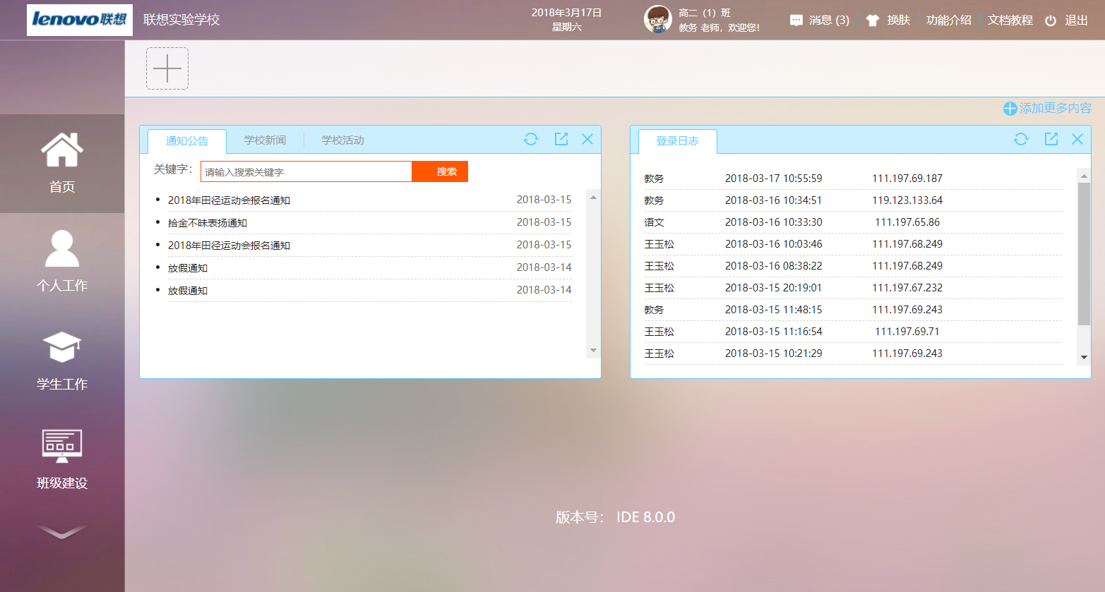
- 换肤功能
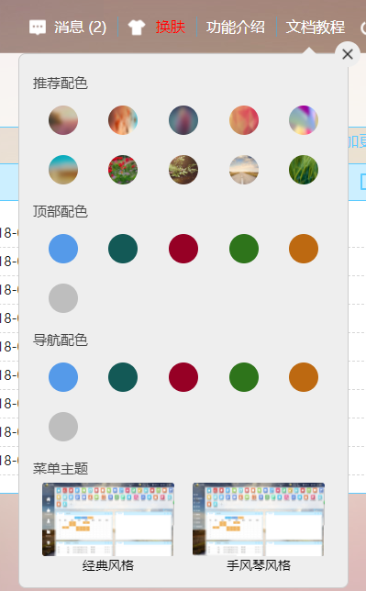
提供至少10套以上换肤模板，保护眼睛审美疲劳；操作人员可自由选择顶部、导航栏的配色选择；
- 个人工作
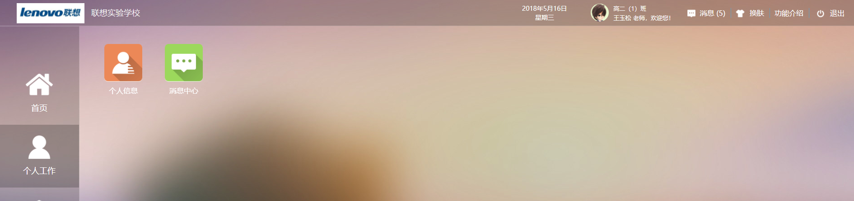
- 个人消息
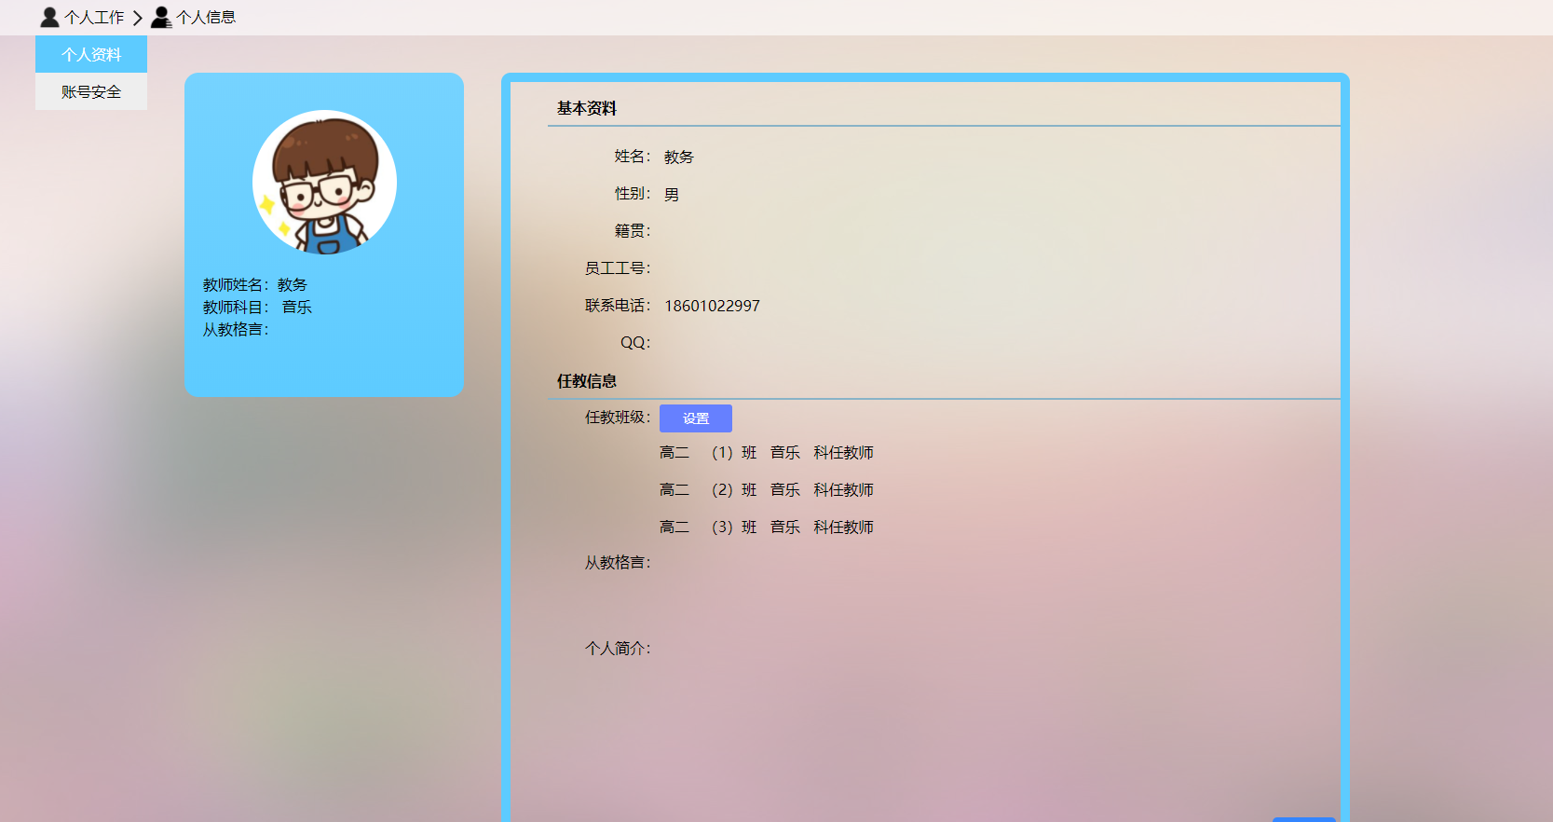
编辑教师的个人资料，“从教格言”和“个人简介”会在班牌上的“教师风采”上展示。帐号安全可修改登录密码；
- 消息中心
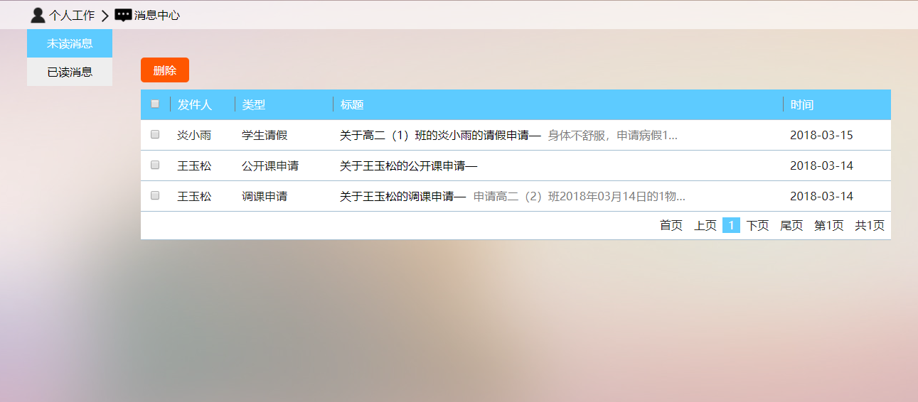
消息中心可查看未读或已读消息，点击条目查看详情；
- 学生工作

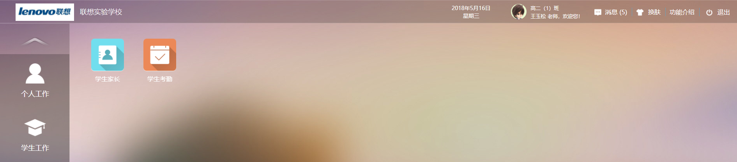
- 学生家长
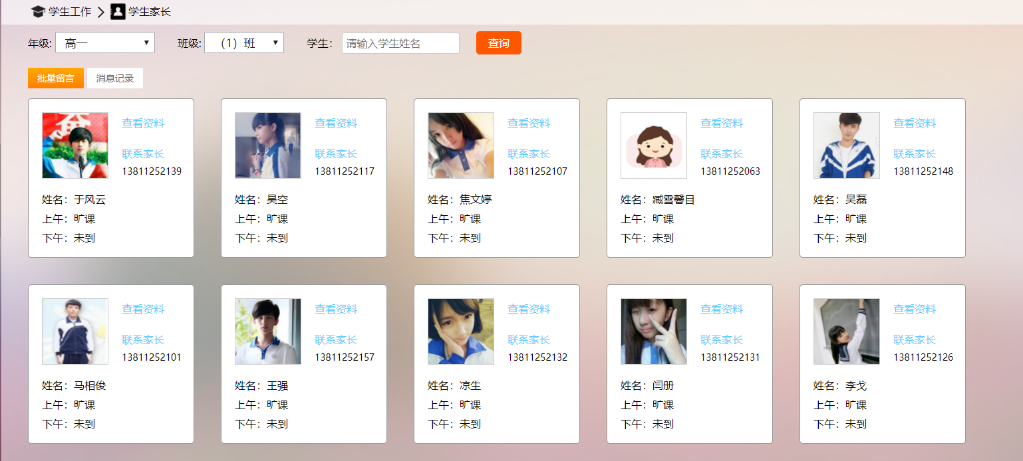
查看学生的个人详细资料，点击联系家长即可给家长发送消息，有批量留言功能，让教师轻松一对多发送消息，加强教师和家长的联系，做到家校互通。
- 学生考勤
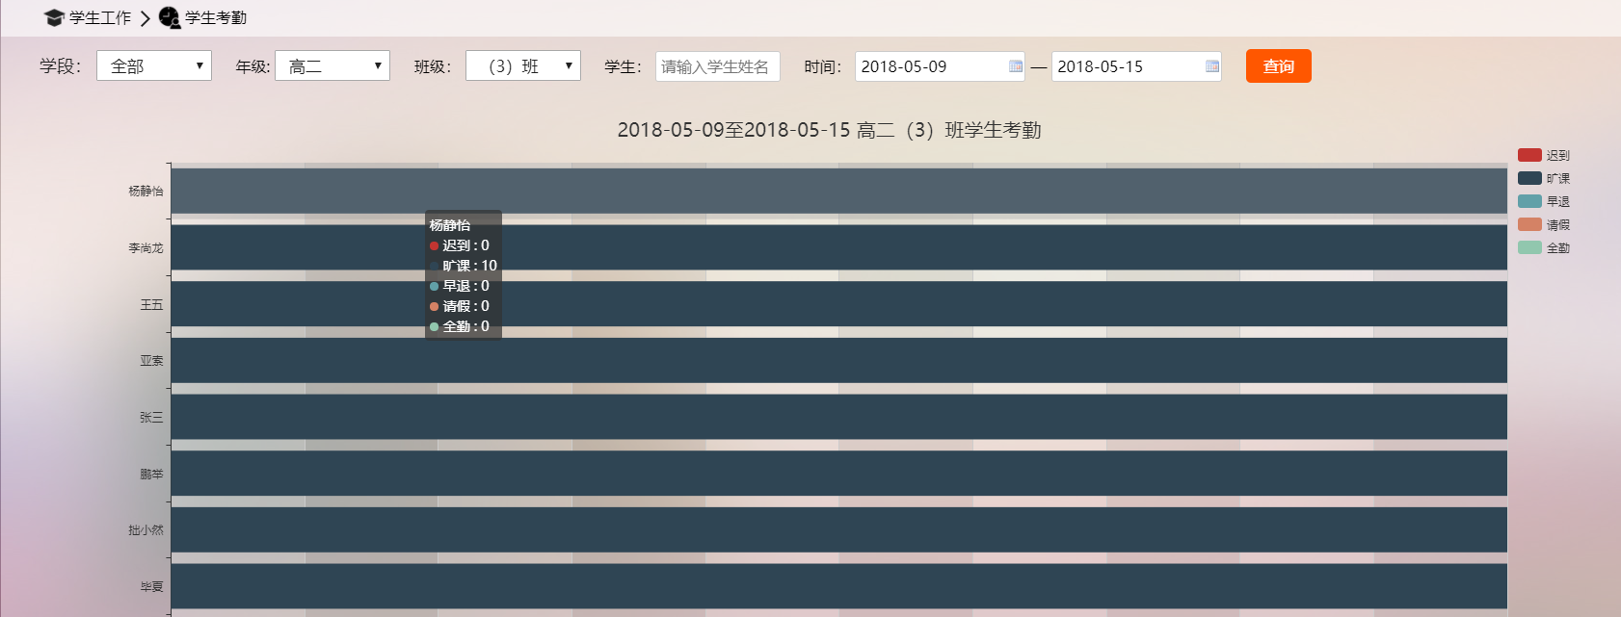
条形图展示班级内的学生考勤情况，不同状态用不用颜色显示，可通过年级、班级、学生姓名、时间区间等条件精确查找学生。
- 班级建设
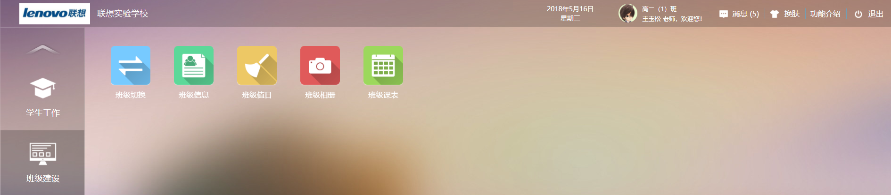
- 班级切换
班级建设是对单个班级和智慧班牌进行设置和管理，教师可通过该功能进行不同班级的切换。
- 班级信息
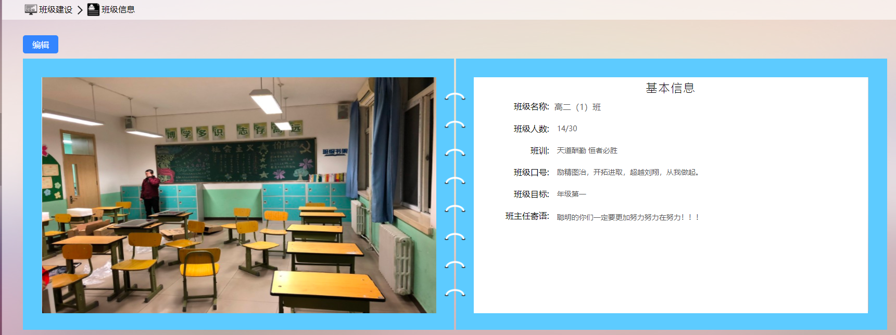
编辑班级简介中的照片，以及班级的基本信息，包括班级名称、班级人数、班训、班级口号、班级目标、班主任寄语。
- 班级值日
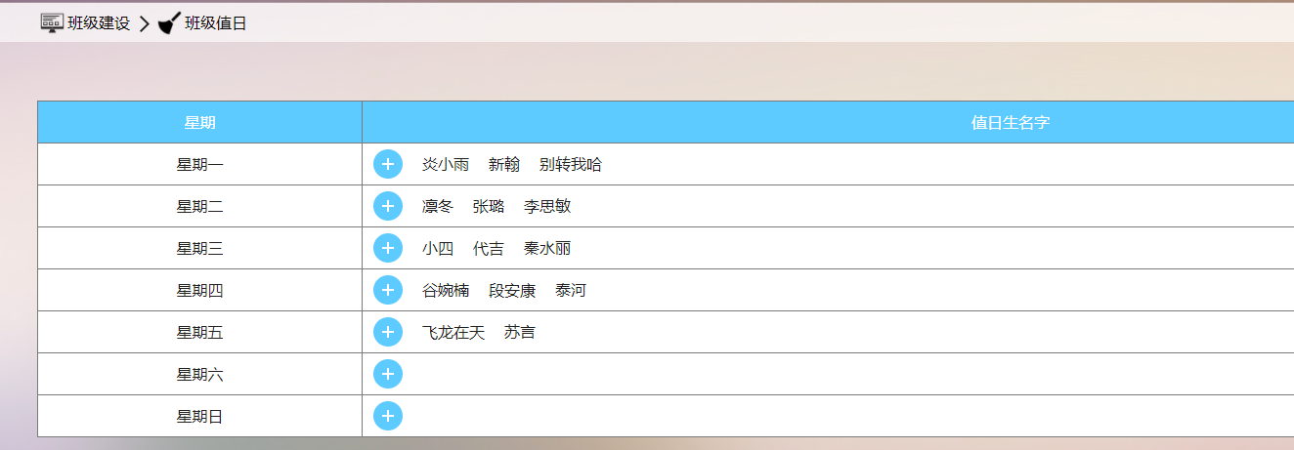
自动将值日表名单推送至智慧班牌显示班级值日生名单和值日内容；相同的值日学生被安排一周内多日内，系统会进行提示，避免老师误操作。
- 班级相册
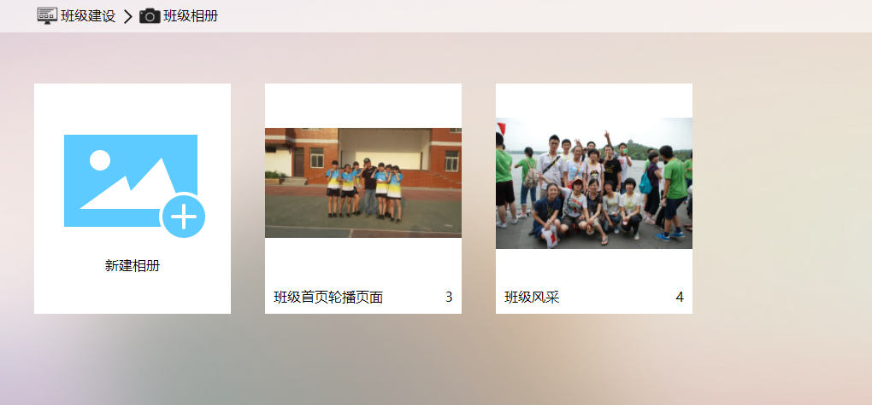
班级相册管理包含新建相册、维护相册、设置封面、删除相册、删除照片、新增照片等功能。相册名称展示至相册底部，包含相册内的相片数量；管理教师可针对班级的班牌设置不同的首页轮播图，通过添加、删除、修改、查看等功能变动轮播图的信息。
- 班级课表
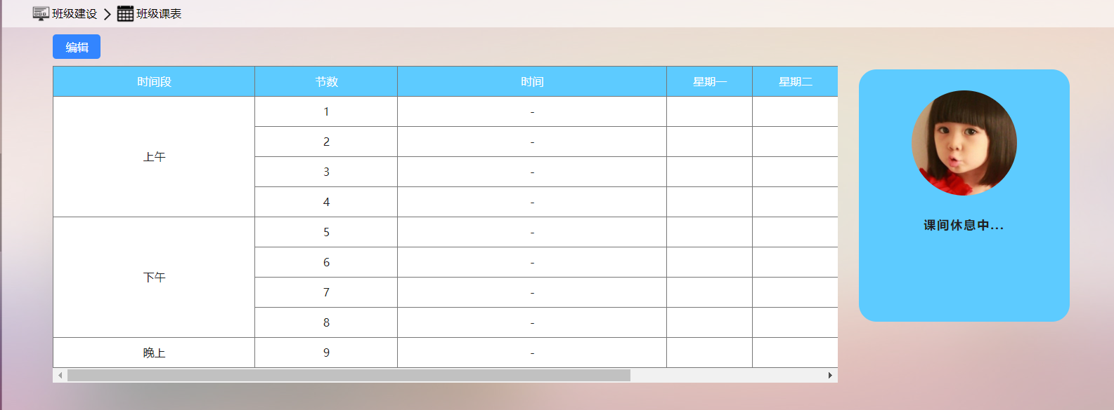
自动获取班级课表信息，教师可以根据需要对班级课表进行微调。
- 信息发布
- 通知公告
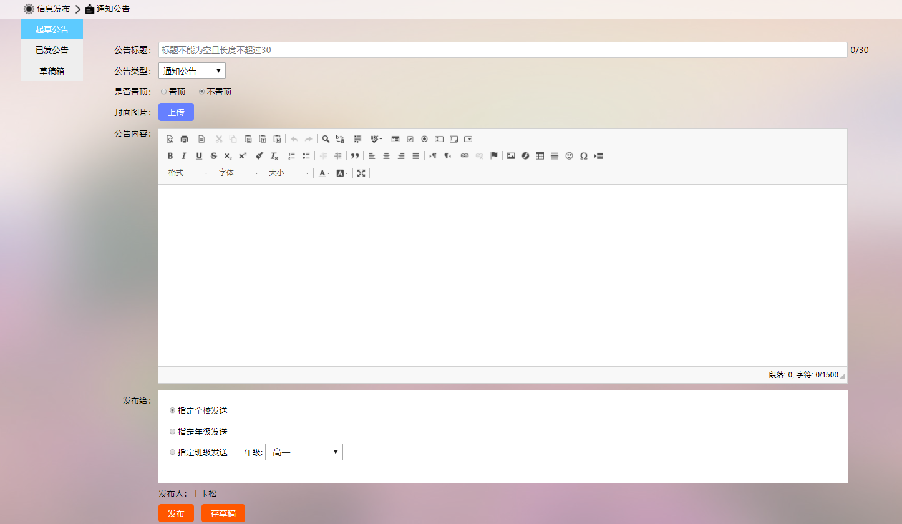
起草公告：公告编辑页，包含公告标题、公告时间、是否置顶公告内容等，支持上传附件以及指定对象发布。
已发公告：展示所有已经发布的公告，该页面可以对已发公告进行置顶或删除操作，点击条目可以查看详情。
草稿箱：保存但未发布出去的公告。
- 教务管理
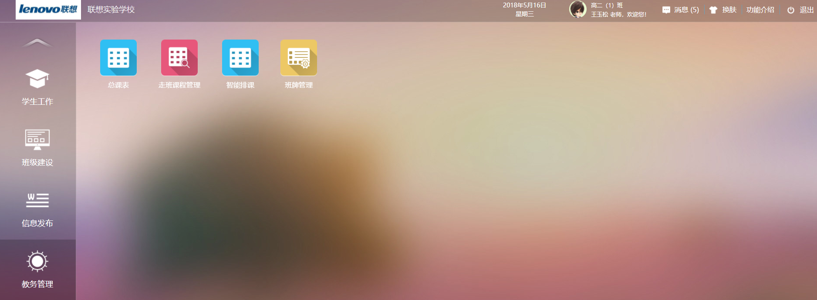
教务管理主要包括总课表、走班课程管理，智能排课、班牌管理等功能，该模块功能主要是由教务进行学校事务管理工作。
- 总课表
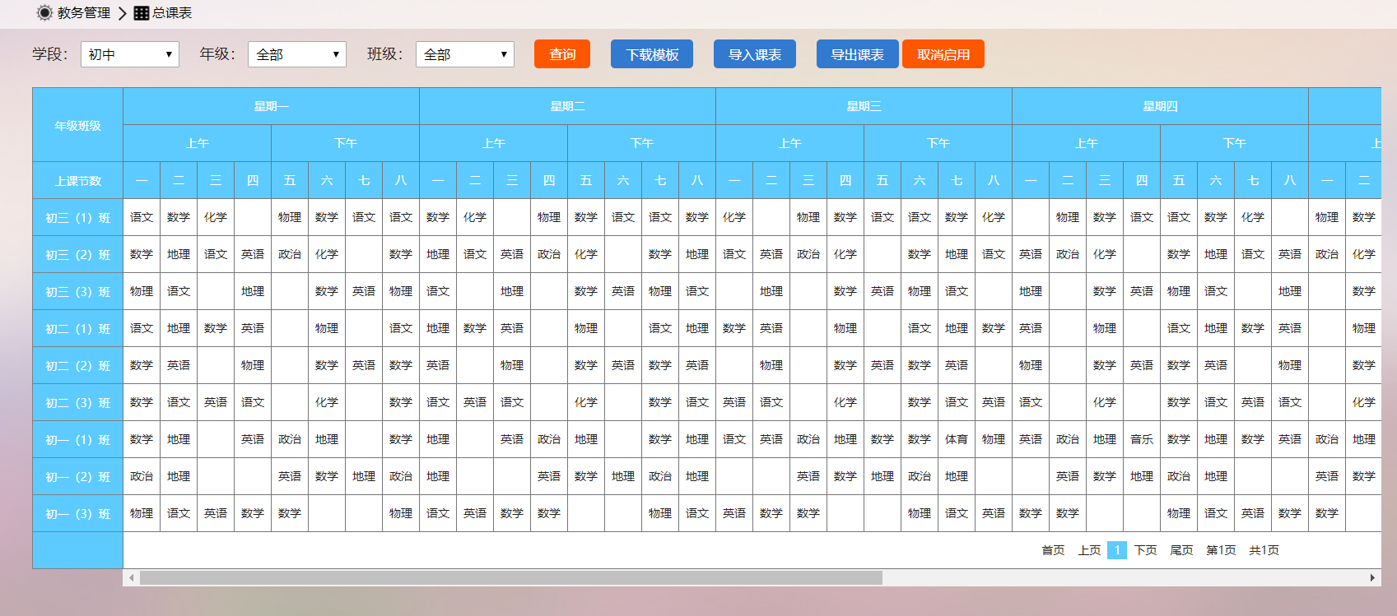
教务可以批量导入课表，也可以通过班主任在班级建设中编辑班级课表，系统自动显示在总课表。智慧班牌自动获取各个班级的课程课表信息，简化校领导、教务工作量。
- 走班课程管理
走班课程管理分为建立走班课程、学生选课和学生分班三部分，分别对应教务老师建立课程，学生选课，再到教务分班三个步骤完成。
- 智能排课
- 选择先选课后排课模式或者先排课后选课模式；
- 设置新增加的走班课表名称及学期；
- 选择常规课表或者导入常规课表模板
- 可以对课表进行排课、编辑、删除、复制操作；
- 班牌管理
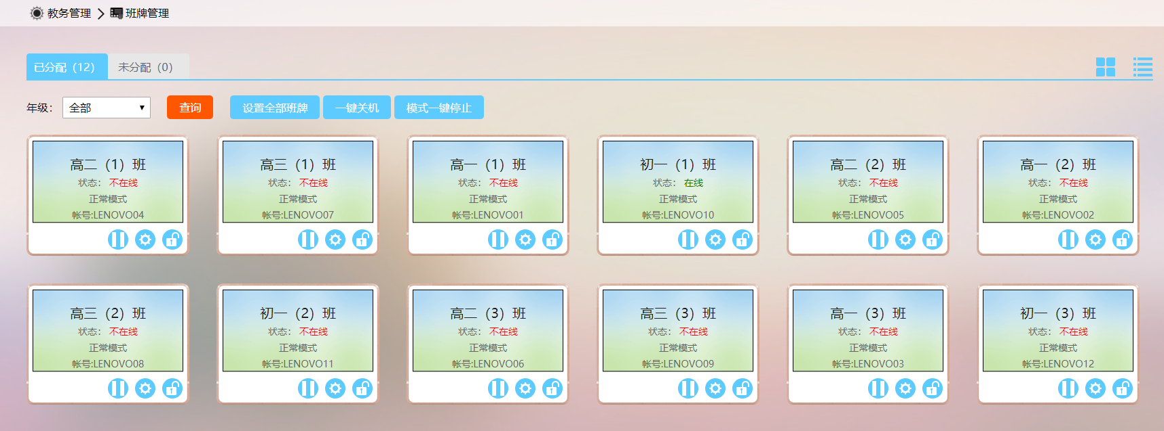
控制班牌开机时间、关机时间；支持批量设置，单个设置，年级设置多种方式；可以查询不同班级的班牌在线状态和信息。
- 基础数据管理
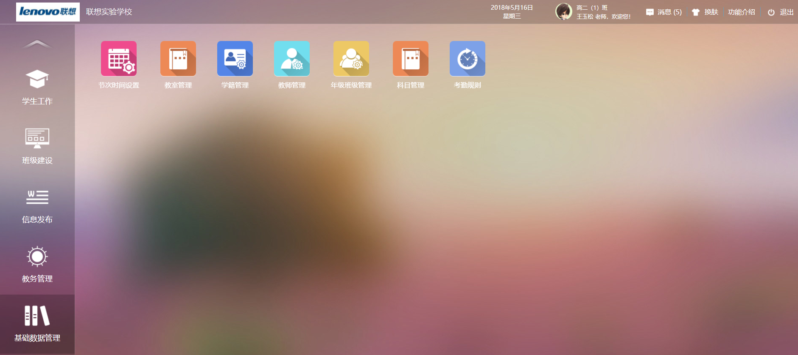
平台统一管理各级单位、学校、教师、学生、家长基础数据信息，实现基础通用数据的维护一致性，以及对教育管理部门核心系统提供接口服务，主要包括以下部分：

- 学籍信息
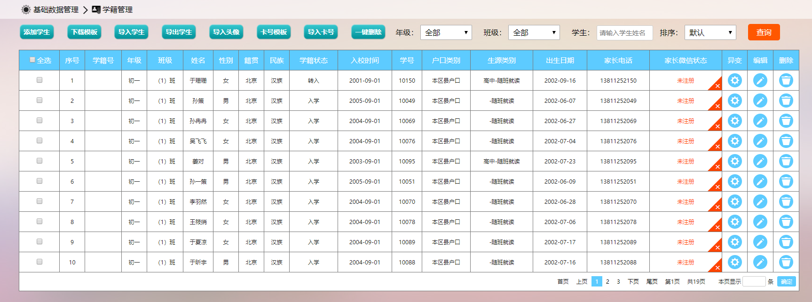
建立全面的学生成长档案，为学校教学的各个环节调用，也是学生管理工作得以开展的前提。学籍信息包括学生信息录入、维护、输出，学生奖惩、活动、学籍异动毕业离校等。学生信息以班级为单位进行组织，能够应用到教学的各个环节，以便全面建立学生的成长档案。
- 教师管理
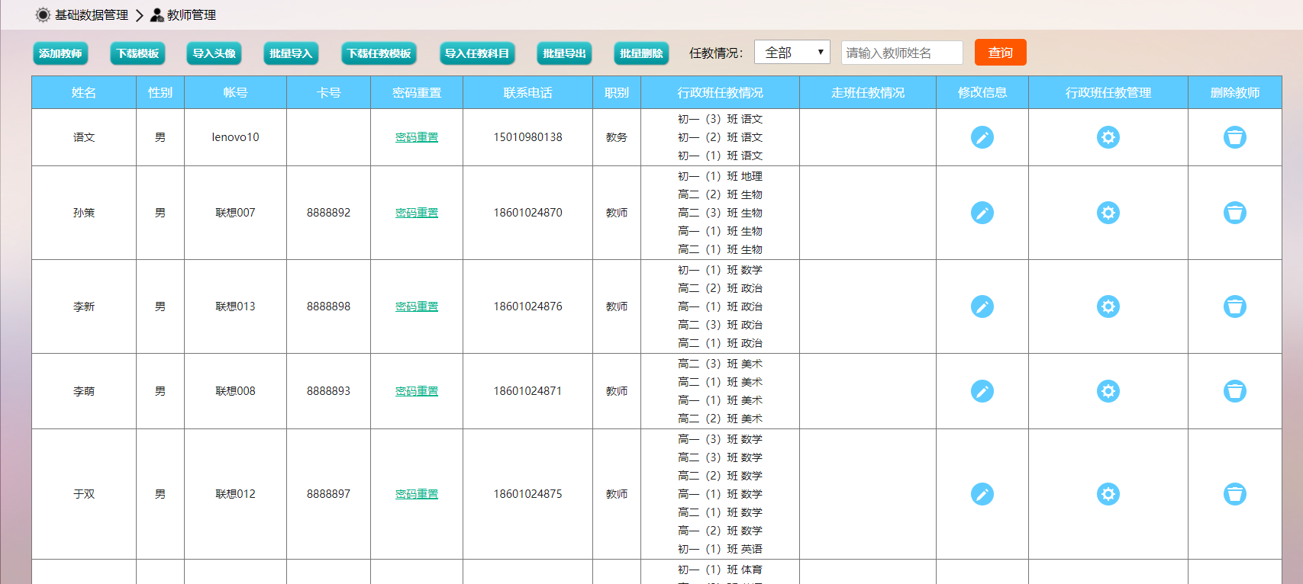
为了学校方便、快捷、准确的管理本校的教职工情况，同时也方便教职工查询自己在学校的工作情况和修改自己的一些基本信息，为教职工管理提供一个电子平台，学校能快速的管理教职工的信息，教职工也可快速修改、查询自己的基本情况。满足教师对班级、学生、家长、智慧班牌进行有效的管理和权限操作；为管理决策者及职能部门提供人员基本资料和决策统计，同时也为智慧班牌、日常办公、校园微平台、信息发布等系统提供数据基础。
- 年级管理
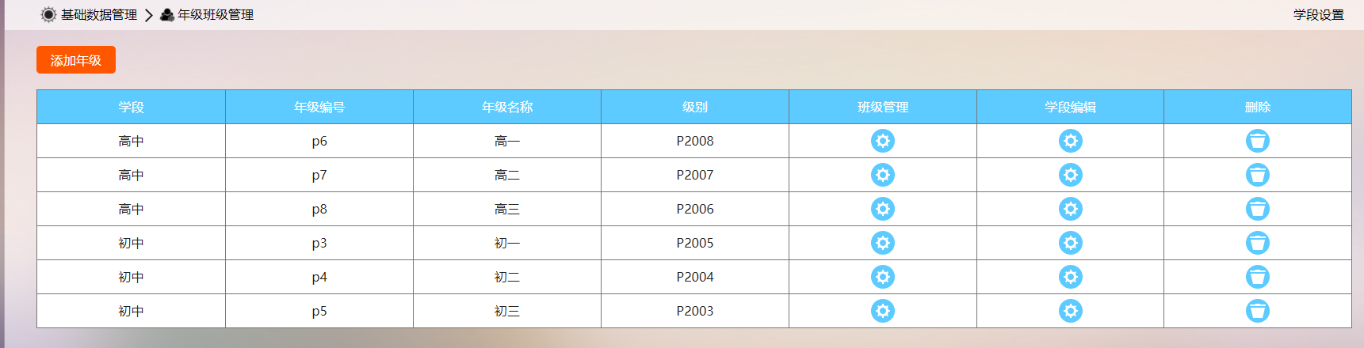
年级管理包括年级信息的新增、删除和查询功能，信息支持删除，修改等操作。根据学年学期自动进级，无需手动干预。新建年级信息,系统自动识别是否重复年级信息,并对管理者进 行提示失败或成功。
班级管理支持批量新建年级的班级数，对不同的班级分别能够录入限定人数，删除、修改、增加人数、班级的名称、授课场地等。
- 教室管理
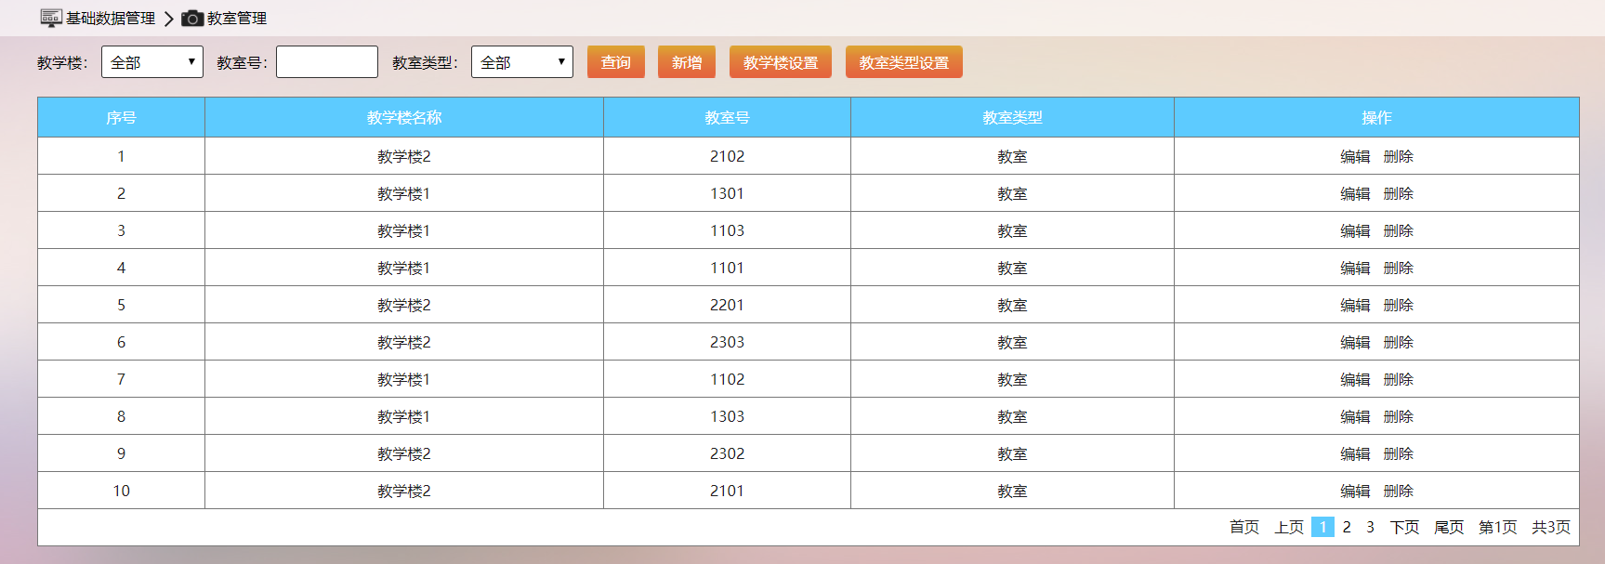
后台可设置学校的教学楼信息以及教室的类型，可直接添加教室所在的教学楼、教室号、教室类型、人数限制等教室信息；也可下载教室模板，导入教室信息 Excel 表格，完成信息录入。之后只需按照教学楼、教室号、教学类型查找教室。
- 时间节次设置
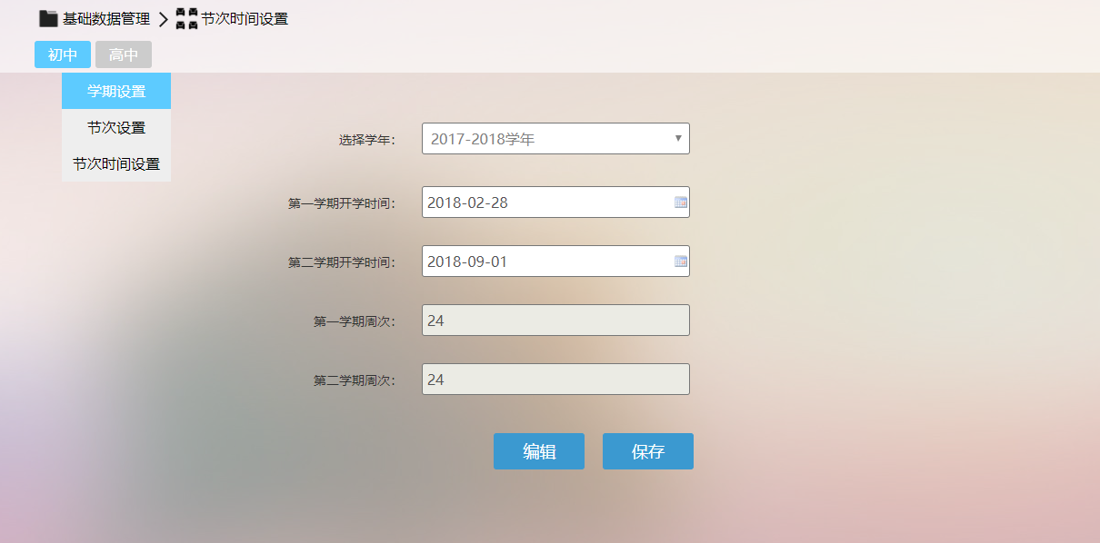
学期设置：设置当前学年的第一、第二学期开学时间，上课周数。节次设置：设置每周上课天数、上午、下午、晚上上课节数、是否早读等。节次时间设置：设置上午、下午、晚上等每节课上课时间，给课表查询、课表编辑、课表导入等功能提供基础数据。
- 科目管理
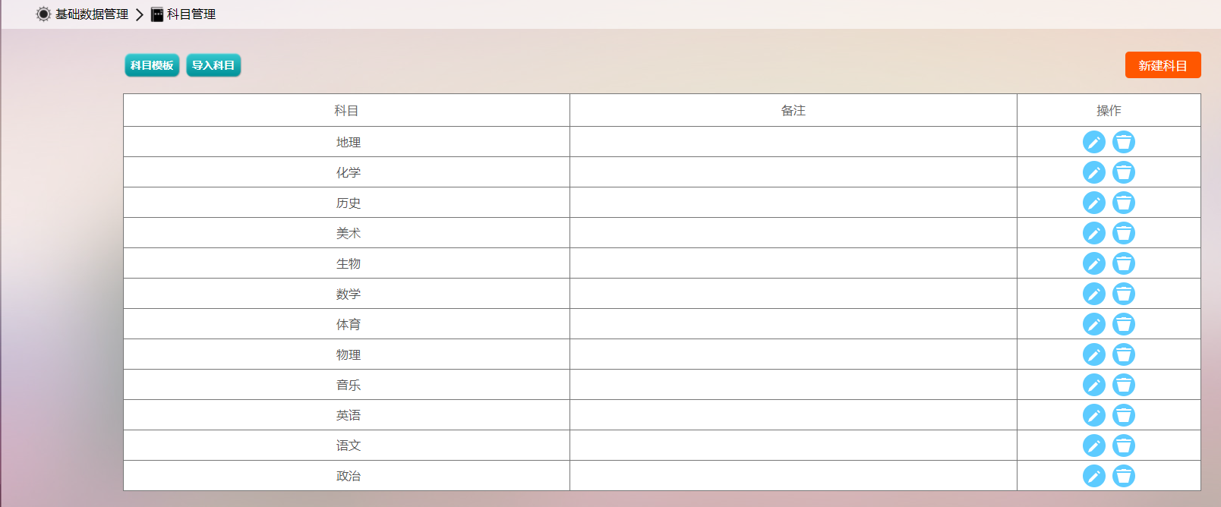
录入学校所有教学科目，给教师任教管理、发布作业、班级课表等功能提供科目数据。
- 考勤规则
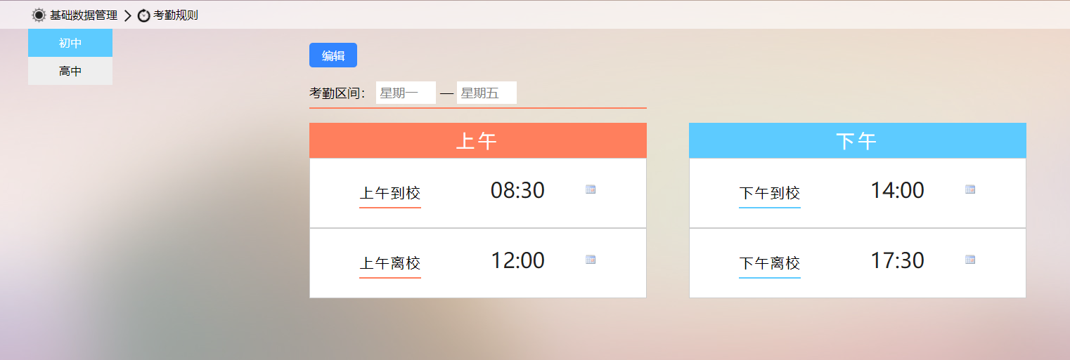
设置考勤规则，包括考勤区间、上午到校离校时间、下午到校离校时间。给学生出入校考勤作为依据判断考勤状态；

硬件参数
屏幕：非触摸
CPU：四核高速处理器
内存：2G高性能内存
内置存储器：EMMC 8G
操作系统：Google Android 5.1 及以上系统，基于 Android 系统深度优化、定制、开发的适合学校使用的操作系统
分辨率：1366*768（可选）
产品尺寸： 18.5 英寸
表面材质：超薄铝合金型材包边+全钢化玻璃
网络：具备RJ45 接口，支持10/100M Ethernet。具备wifi&BT 模块，支持WiFi 802.11b/g/n/ ac 协议，支持BT4.0。
输出支持：支持DVP 接口摄像头，最高支持500W 像素，支持USB 摄像头，支持串口/USB 接口的3G/4G 模块，4路USB HOST、1 路USB OTG，4组串口。支持外接接串口设备模块（NFC 模块，打印机，刷卡器等等），2 个IO 检测口，TF卡，最大支持32GB，D class 超大内置功放，可支持5W/ 4R*2，支持麦克风。

服务保障
- 技术服务内容
咨询：系统服务期内，向用户或用户指定的承建商提供各种与产品相关的免费技术咨询服务，包括热线电话,企业 QQ，微信，电子邮件（7×24），传真等方式。承诺最迟在 2 小时以内做出反应、24 小时内解决问题。
软件迁移与二次安装：主要针对硬件环境变更或其他原因需要重新安装、软件迁移时，可在异地通过电话或电子邮件等其他方式配合用户完成所供应软件的二次安装；也可以经双方协商后，达成共识，由公司派出技术工程师作现场技术指导安装或直接安装。
软件升级：在服务期内，免费提供版本升级、产品换代更新。服务期满后，提供对相关软件升级提醒服务，协助制订升级计划，提供关于新版本改进性能的培训，远程或现场指导软件升级。
状态报告和故障预测：在保修期内，在征得用户同意的条件下，公司工程师可定期通过远程方式监测用户系统的运行状况，或现场对系统进行检查，对应用系统现状做出评估， 预测可能出现的故障，并提出预防策略以及提高系统软件性能的优化建议。
优化系统：虽然在系统安装调试时做过性能优化，但在实际运行时，公司还将根据业务运行情况、网络情况继续对应用软件平台的系统参数提供优化建议，确保系统随着业务的发展能够持续、稳定、高效地运行。
扩容与改造建议：当用户软件功能扩充或网络性能、应用系统性能下降时，公司会主动或根据用户要求，分析系统现状或故障情况，在深入了解用户目前及未来几年内的需求后， 对网络扩容和改造、应用系统平台建设、应用系统改造提出合理化建议，并及时提供实施方案。
- 售后服务承诺
12个月班牌硬件质保服务；
软件36个月免费使用；
保质期内，非人为损坏，提供免费更换或维修服务；
提供一次免费到校培训，维护期内远程 24*6 小时在线指导；
服务期内，免费提供版本升级、产品换代更新；
免费提供技术咨询和定期远程维护。

